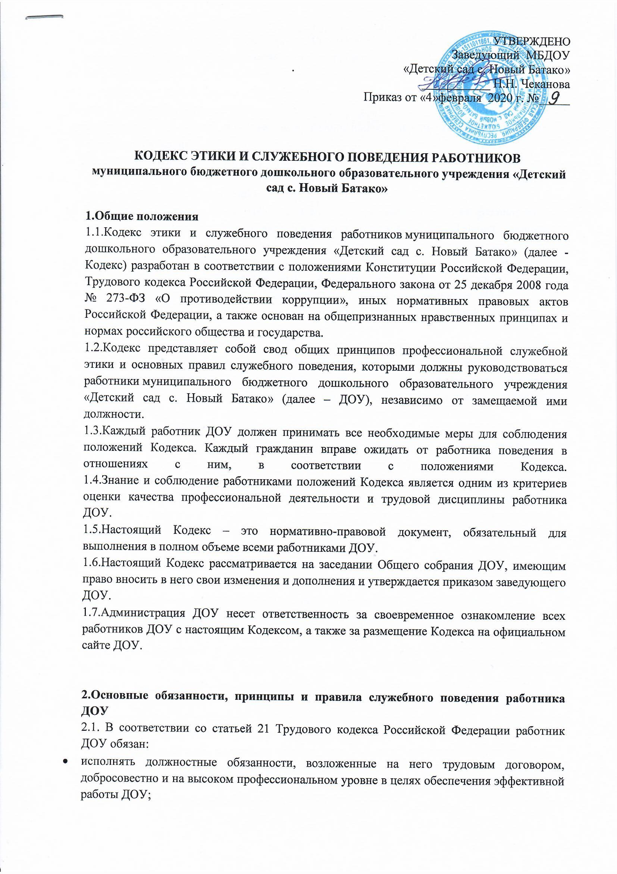

- соблюдать Конституцию Российской Федерации, Федеральные законы, иные нормативные правовые акты Российской Федерации;
- соблюдать правила внутреннего трудового распорядка;
- соблюдать трудовую дисциплину;
- выполнять установленные нормы труда;
- соблюдать требования по пожарной безопасности, охране труда и обеспечению безопасности труда;
- бережно относиться к имуществу работодателя (в том числе к имуществу третьих лиц, находящемуся у работодателя, если работодатель несет ответственность за сохранность этого имущества) и других работников;
- незамедлительно сообщить работодателю либо непосредственному руководителю о возникновении ситуации, представляющей угрозу жизни и здоровью людей, сохранности имущества работодателя (в том числе имущества третьих лиц, находящегося у работодателя, если работодатель несет ответственность за сохранность этого имущества).
2.2. Основные принципы служебного поведения работников ДОУ являются основой поведения граждан в связи с нахождением их в трудовых отношениях со ДОУ.
2.3. Работники ДОУ, сознавая ответственность перед гражданами, обществом и государством, призваны:
- исходить из того, что признание, соблюдение и защита прав и свобод человека и гражданина определяют основной смысл и содержание деятельности школы;
- соблюдать Конституцию Российской Федерации, законодательство Российской Федерации, не допускать нарушение законов и иных нормативных правовых актов исходя из политической, экономической целесообразности либо по иным мотивам;
- обеспечивать эффективную работу ДОУ;
- осуществлять свою деятельность в пределах предмета и целей деятельности ДОУ;
- при исполнении должностных обязанностей не оказывать предпочтения каким-либо профессиональным или социальным группам и организациям, быть независимыми от влияния отдельных граждан, профессиональных или социальных групп и организаций;
- исключать действия, связанные с влиянием каких-либо личных, имущественных (финансовых) и иных интересов, препятствующих добросовестному исполнению ими должностных обязанностей;
- соблюдать беспристрастность, исключающую возможность влияния на их деятельность решений политических партий и общественных объединений;
- соблюдать нормы профессиональной этики и правила делового поведения;
- проявлять корректность и внимательность в обращении с гражданами и работниками ДОУ;
- проявлять терпимость и уважение к обычаям и традициям народов России и других государств, учитывать культурные и иные особенности различных этнических, социальных групп и конфессий, способствовать межнациональному и межконфессиональному согласию

- воздерживаться от поведения, которое могло бы вызвать сомнение в добросовестном исполнении работником школы должностных обязанностей, а также избегать конфликтных ситуаций, способных нанести ущерб его репутации или авторитету ДОУ;
- не использовать должностное положение для оказания влияния на деятельность государственных органов, органов местного самоуправления, организаций, должностных лиц и граждан при решении вопросов личного характера;

- воздерживаться от публичных высказываний, суждений и оценок в отношении деятельности ДОУ, его руководителя, если это не входит в должностные обязанности работника;
- соблюдать установленные в ДОУ правила предоставления служебной информации и публичных выступлений;
- уважительно относиться к деятельности представителей средств массовой информации по информированию общества о работе ДОУ, а также оказывать содействие в получении достоверной информации в установленном порядке;
- постоянно стремиться к обеспечению как можно более эффективного распоряжения ресурсами, находящимися в сфере его ответственности;
- противодействовать проявлениям коррупции и предпринимать меры по ее профилактике в порядке, установленном действующим законодательством РФ;
- проявлять при исполнении должностных обязанностей честность, беспристрастность и справедливость, не допускать коррупционно опасного поведения (поведения, которое может восприниматься окружающими как обещание или предложение дачи взятки, как согласие принять взятку или как просьба о даче взятки либо как возможность совершить иное коррупционное правонарушение).
2.4. В целях противодействия коррупции работник обязан:
- уведомлять работодателя, органы прокуратуры, правоохранительные органы обо всех случаях обращения к работнику каких-либо лиц в целях склонения к совершению коррупционных правонарушений;
- не получать в связи с исполнением должностных обязанностей вознаграждения от физических и юридических лиц (подарки, денежное вознаграждение, ссуды, услуги материального характера, плату за развлечения, отдых, за пользование транспортом и иные вознаграждения);
- принимать меры по недопущению возникновения конфликта интересов и урегулированию возникших случаев конфликта интересов, не допускать при исполнении должностных обязанностей личную заинтересованность, которая приводит или может привести к конфликту интересов, уведомлять своего непосредственного руководителя о возникшем конфликте интересов или о возможности его возникновения, как только ему станет об этом известно.
2.5. Работнику ДОУ не следует:
- создавать предпосылки для возникновения ситуации провокационного характера с целью получения подарка;
- принимать подарки для себя, своей семьи, родственников, а также для лиц или организаций, с которыми работник имеет или имел отношения, если это может повлиять на его беспристрастность;
- выступать посредником при передаче подарков в личных корыстных интересах.
2.6. Работник ДОУ может обрабатывать и передавать служебную информацию при соблюдении действующих в ДОУ норм и требований, принятых в соответствии с законодательством Российской Федерации.

2.7. Работник обязан принимать соответствующие меры по обеспечению безопасности и конфиденциальности информации, за несанкционированное разглашение которой он несет ответственность или (и) которая стала известна ему в связи с исполнением им должностных обязанностей.

2.8. Работник ДОУ, наделенный организационно-распорядительными полномочиями по отношению к другим работникам, должен стремиться быть для них образцом профессионализма, безупречной репутации, способствовать формированию в организации либо ее подразделении благоприятного для эффективной работы морально-психологического климата.
2.9. Работник ДОУ, наделенный организационно-распорядительными полномочиями по отношению к другим работникам, призван:
- принимать меры по предупреждению коррупции, а также меры к тому, чтобы подчиненные ему работники не допускали коррупционно опасного поведения, своим личным поведением подавать пример честности, беспристрастности и справедливости;
- не допускать случаев принуждения работников ДОУ к участию в деятельности политических партий, общественных объединений и религиозных организаций;
- по возможности принимать меры по предотвращению или урегулированию конфликта интересов в случае, если ему стало известно о возникновении у работника ДОУ личной заинтересованности, которая приводит или может привести к конфликту интересов.
2.10. Заведующий ДОУ обязан представлять сведения о доходах, об имуществе и обязательствах имущественного характер в соответствии с законодательством Российской Федерации.

3. Этические правила служебного поведения работников
3.1. В служебном поведении работнику ДОУ необходимо исходить из конституционных положений о том, что человек, его права и свободы являются высшей ценностью и каждый гражданин имеет право на неприкосновенность частной жизни, личную и семейную тайну, защиту чести, достоинства, своего доброго имени.
3.2. В служебном поведении работник ДОУ воздерживается от:
- любого вида высказываний и действий дискриминационного характера по признакам пола, возраста, расы, национальности, языка, гражданства, социального, имущественного или семейного положения, политических или религиозных предпочтений;
- грубости, проявлений пренебрежительного тона, заносчивости, предвзятых замечаний, предъявления неправомерных, незаслуженных обвинений;
- угроз, оскорбительных выражений или реплик, действий, препятствующих нормальному общению или провоцирующих противоправное поведение;
- курения в помещениях и на территории ДОУ;
- принятия пищи во время служебных совещаний, бесед, иного служебного общения с гражданами, в местах не отведенных для принятия пищи;
- злоупотребления спиртными напитками и участия в азартных играх.
3.3. Работник ДОУ призван способствовать своим служебным поведением установлению в коллективе деловых взаимоотношений и конструктивного сотрудничества друг с другом.
3.4. Работник ДОУ должен быть вежливым, доброжелательным, корректным, внимательным и проявлять терпимость в общении с гражданами и коллегами.
3.5. Внешний вид работника ДОУ при исполнении им должностных обязанностей в зависимости от условий трудовой деятельности должен соответствовать требованиям настоящего Кодекса (Приложение 1) и способствовать уважительному отношению граждан к ДОУ, иметь светский характер а также, соответствовать общепринятому деловому стилю, который отличают сдержанность, традиционность, аккуратность.
3.6. В своем поведении работник ДОУ должен:
- в любой ситуации сохранять личное достоинство;
- быть образцом поведения, добропорядочности и честности во всех сферах общественной жизни;
- при управлении транспортными средствами выполнять установленные правила безопасности движения и эксплуатации транспорта;
- являться образцом соблюдения правил дорожного движения и водительской вежливости;
- придерживаться здорового образа жизни, заботиться о своем внешнем виде, всегда быть подтянутым и аккуратным;
- постоянно повышать свою профессиональную квалификацию, общеобразовательный и культурный уровень;
3.7. В служебной деятельности работник ДОУ обязан:
- быть верным гражданскому и служебному долгу;
- непримиримо бороться с любыми нарушениями закона;
- своевременно принимать эффективные меры к защите охраняемых законом прав и свобод человека и гражданина, а также интересов общества и государства, добиваться устранения нарушений закона и восстановления нарушенных прав;
- не допускать в работе проявлений бюрократизма, формализма, высокомерия, неуважительного отношения к законным просьбам и требованиям граждан, проявлять корректность и внимательность в общении с гражданами;
- не допускать, чтобы его политические и религиозные убеждения, личные отношения влияли на принятие решений, связанных с исполнением служебных обязанностей.
3.8. Во взаимоотношениях с коллегами работник ДОУ обязан:
- поддерживать ровные доброжелательные отношения, стремиться к установлению делового и конструктивного сотрудничества, взаимоуважения и взаимопомощи;
- обращаться к коллегам – работникам ДОУ, называя их по имени и отчеству;
- проявлять корректность, тактичность, доброжелательность и внимательность в общении с коллегами;
- оказывать уважение и внимание коллегам;
- придерживаться делового этикета, соблюдать правила официального поведения и традиций ДОУ;
- не допускать воздействия на своих коллег в целях принятия желаемого для работника или иных лиц противозаконного и (или) необоснованного решения;
- объективно, взвешенно, принципиально и гласно критиковать недостатки коллег по работе, не критиковать коллег в их отсутствие, с пониманием воспринимать критику в свой адрес;
- воздерживаться от критических замечаний по поводу действий или упущений руководителей при неформальном общении с коллегами.
3.9. Во внерабочее время работник ДОУ обязан:
- при общении с гражданами проявлять вежливость и тактичность, выдержанность и эмоциональную устойчивость;
- избегать конфликтных ситуаций, способных нанести ущерб его репутации или авторитету ДОУ;

- принимать все предусмотренные законом меры к пресечению противоправных действий, совершаемых в присутствии работника ДОУ, и привлечению виновных лиц к ответственности;
- не допускать использования своего служебного положения для оказания влияния на деятельность граждан при решении вопросов в том числе неслужебного характера, в которых он прямо или косвенно заинтересован;
- соблюдать правила общежития, проявлять терпимость, уважать национальные и религиозные обычаи, культурные традиции народов России.

4.Ответственность за нарушение положений Кодекса
4.1. Нарушением Кодекса признается невыполнение или ненадлежащее выполнение работником ДОУ, установленных Кодексом принципов, норм и правил поведения, а также совершение проступка, порочащего честь работника ДОУ.
4.2.Работник ДОУ, допустивший нарушения положений настоящего Кодекса, подлежит моральному осуждению на заседаниях педагогического совета и/или Общего собрания работников.
4.3. За нарушение положений настоящего Кодекса работник ДОУ несет моральную, а также иную ответственность в соответствии с законодательством Российской Федерации.
4.4. При решении вопроса о мере ответственности работника ДОУ учитываются обстоятельства и тяжесть совершенного проступка, ущерб, причиненный авторитету ДОУ и отношение работника к совершенному проступку.
4.5. Соблюдение работником ДОУ настоящего Кодекса учитывается при проведении аттестаций, материальном поощрении, формировании кадрового резерва для выдвижения на вышестоящие должности.
4.6. Администрация ДОУ в праве делать устные корректные замечания своим работникам о несоблюдении требований Кодекса.

Ответственное лицо ___________________ Моргоева З.М.

